BAB II
SISTEM-SISTEM DISIPATIF

Sistem-sistem disipatif merupakan fakta yang menarik, baik secara fisik maupun rekayasa. Contoh-contoh sistem disipatif seperti : rangkaian elektrik, di mana energi elektrik didisipasikan dalam resistor dalam bentuk panas; sistem viskoelastis, di mana gesekan akan menyebabkan rugi-rugi energi; dan sistem-sistem termodinamika, di mana berdasarkan hukum postulat II merupakan disipasi untuk menaikkan entropi^{[40]}.

Tabel 2.1 Beberapa contoh fisis sistem yang mengalami disipasi energi[42].
Sistem | Energi yang masuk | Fungsi energi (Fungsi storage)
Mekanik | 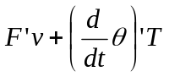  F = gaya; v = kecepatan  θ = sudut; T = torsi | Energi potensial dan energi kinetik.
Elektrik | 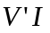  V = tegangan; I = arus | Energi dalam kapasitor dan induktor.
Termodinamika | Q + W  Q = panas; W = kerja | Energi dalam.
Termodinamika | -Q/T  Q = panas; T = temperatur | Entropi.

Salah satu hasil dari teori kestabilan bahwa suatu sistem lingkar tertutup terdiri dari suatu sistem dinamika pasif dalam lingkar arah maju (forward) dan umpan balik (feedback) nya adalah pasif dan juga stabil. Penjumlahan dari energi yang disimpan dalam lingkar arah maju dan lingkar umpan balik adalah suatu fungsi Lyapunov untuk sistem lingkar tertutup. Keberadaan suatu fungsi energi yang disimpan agak mudah ditetapkan karena ekivalen dengan asumsi kepasifan. Dalam perhitungan fungsi energi yang disimpan (atau tersimpan) memang seringkali ditemukan banyak kesulitan, tetapi dapat diatasi, yaitu dengan kenyataan tidak terdapatnya fungsi energi tersimpan yang unik, melainkan senantiasa berada dalam suatu rentang fungsi energi, yang dapat digambarkan sebagai hubungan masukan/keluaran. Terminologi disipatif digunakan secara umum dalam konsep kepasifan dan fungsi energi sebagai konsep dari energi yang disimpan atau entropi^{[40]}.
Penjelasan selengkapnya mengenai kerangka sistem disipatif^{[19]} terlihat dalam subbab 3.2 dan Lampiran B1.
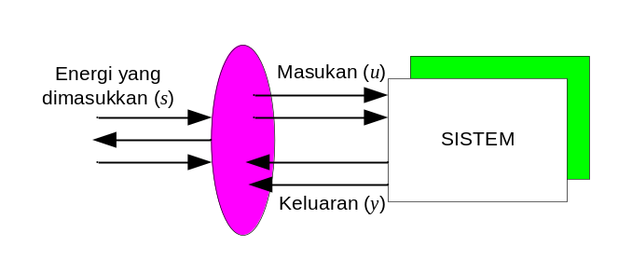
Gmb 2.1 Model s(u,y) seperti gambaran daya yang dimasukkan
ke sistem dengan masukan u dan keluaran y^{[42]}.

Suatu sistem yang mengalami disipasi energi berarti akan kehilangan energinya secara perlahan menuju nol, kecuali energi ditambahkan kepadanya. Interkoneksi umpan balik sistem disipatif akan stabil jika sub sistem yang bersangkutan secara individual menghabiskan energinya sendiri^{[17]}.

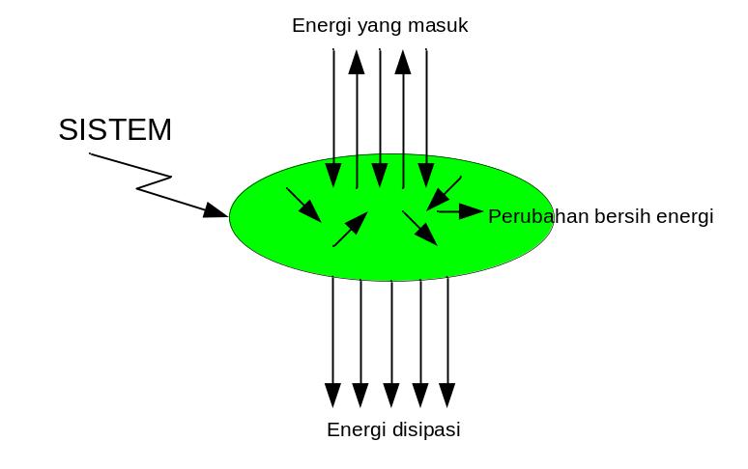
Gmb 2.2 Pengertian tentang energi disipasi^{[42]}.

Dengan menggunakan abstraksi matematis dari pengertian daya dan energi, konsep energi disipasi telah digunakan untuk mengembangkan kondisi-kondisi yang cukup untuk kestabilan sistem disipatif. Hasil-hasil perhitungan numerik dari kestabilan (dalam literatur) seperti kondisi-kondisi penguatan kecil, kondisi-kondisi kepasifan (passivity), kondisi-kondisi sektor, secara alami mengikuti aturan sistem-sistem disipatif^{[17]}.

2.1 Contoh Penurunan Abstraksi Matematis Sistem Dispatif
2.1.1 Sistem Mekanik
Energi disipatif dalam suatu sistem rangkaian pegas massa, berkaitan dengan konfigurasi keseimbangannya.

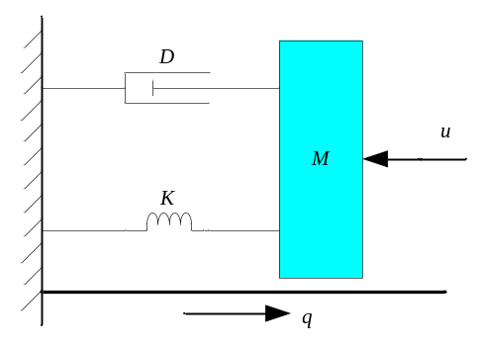
Gmb 2.3 Sistem Mekanik

Sebut 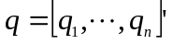 adalah suatu vektor dari n karakteristik koordinat yang dihasilkan (posisi) konfigurasi kinematik dari sistem ini. Pada suatu konfigurasi keseimbangan, dipilih 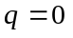. Selanjutnya akan diteliti osilasi kecil pada sistem.
Sebut 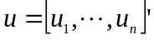adalah vektor gaya yang diberikan ke dalam kendalian (masukan).
Untuk osilasi kecil, energi kinetik sistem seperti persamaan berikut.
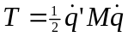
dengan 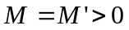 adalah suatu matriks simetris, definit positif dari sistem massa-inersia, dan adalah kecepatan.
Energi potensial dari sistem dapat dituliskan dalam bentuk persamaan berikut.
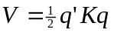
dengan 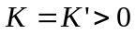 adalah suatu matriks simetris definit positif.
Energi disipasi yang terjadi dalam sistem sebanding dengan gaya-gaya terhadap kecepatan-kecepatan yang dihasilkan, yang menghambat gerakan sistem ini.
Gaya-gaya ini oleh Rayleigh disajikan sebagai persamaan fungsi disipasi, seperti berikut^{[17]}.
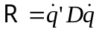
dengan 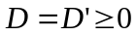 adalah suatu matriks simetris, semi definit positif, yang menyatakan karakteristik redaman dalam sistem.
Dengan mensubstitusikan fungsi Rayleigh ke dalam persamaan Lagrangian untuk gerakan sistem dinamis alami, maka diperoleh persamaan seperti di bawah ini.

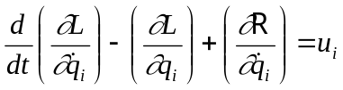 ; 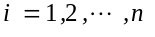

dengan L adalah Lagrangian, 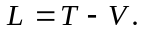

Dengan demikian maka untuk sistem mekanik dengan osilasi kecil, bentuk persamaan geraknya seperti persamaan berikut.
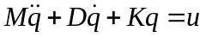
Keluaran alami dari sistem ini adalah kecepatan, 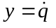, di mana hasil kali titik (atau hasil kali dalam) dari gaya masukan dan keluaran alami, 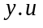 (ekivalen dengan 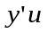) memberikan daya masukan ke sistem.
Energi total dari sistem ini, E, adalah penjumlahan dari energi kinetik dan energi potensialnya, yang dapat dituliskan seperti berikut.
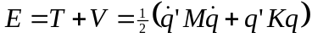
Terlihat bahwa energi totalnya adalah suatu fungsi kuadratis, definit positif.
Laju perubahan energi total sistem dapat diturunkan sebagai berikut.
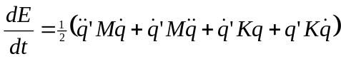
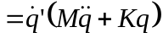

Substitusikan untuk 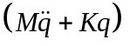dari persamaan gerak sistem, dan gunakan , sehingga menghasilkan persamaan daya seimbang berikut.
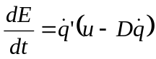
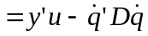
Secara matematis, persamaan daya seimbang ini menunjukkan bahwa perubahan energi total sistem sama dengan daya masukan ke sistem dikurangi laju energi disipasi sistem. Karena fungsi disipasi Rayleigh adalah nonnegatif, untuk sistem-sistem pasif 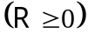, persamaan daya seimbang menghasilkan pertidaksamaan berikut, yang dikenal sebagai pertidaksamaan disipatif.
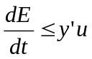 … (2.1)
yang menunjukkan bahwa laju perubahan energi total lebih kecil atau sama dengan daya masukan ke sistem.
Bila persamaan daya seimbang diintegralkan dalam interval waktu 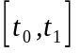, diperoleh persamaan energi seimbang seperti berikut.
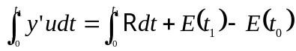
yang memperlihatkan bahwa energi total masukan ke sistem sama dengan energi yang didisipasikan oleh sistem dalam perioda waktu yang bersangkutan ditambah dengan perubahan bersih energi sistem.
Jadi, sistem mekanik pasif memenuhi bentuk integral dari pertidaksamaan disipasi berikut.
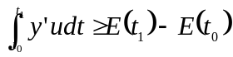 … (2.2)
untuk semua macam masukan u yang dapat diterima.

2.1.2 Sistem Elektrik
Sistem elektrik dapat digambarkan seperti Gmb 2.4, di mana sistem terdiri dari komponen RLC (apapun macam rangkaiannya, seperti rangkaian seri, paralel atau yang lainnya).
Berdasarkan hukum Kirchoff untuk tegangan, berlaku hubungan seperti berikut.
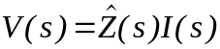; 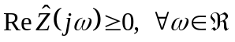
Energi yang terdapat dalam sistem adalah energi yang bersifat dapat disimpan (akibat adanya komponen L dan C) dan energi disipasi (akibat adanya komponen R).
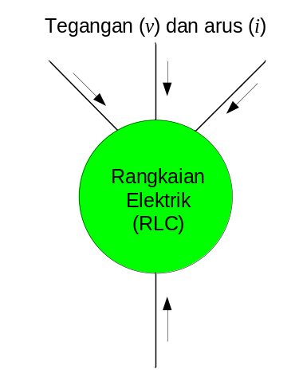
Gmb 2.4 Sistem elektrik^{[42]}.

Energi yang masuk ke sistem : 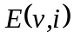
Energi yang tersimpan : 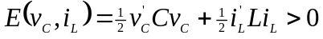
Energi disipasi : 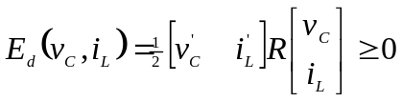
Daya yang tersimpan dalam sistem : 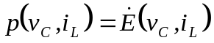
Laju energi yang didisipasikan : 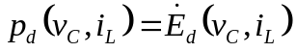

Sehingga persamaan daya seimbangnya adalah daya masukan ke sistem dikurangi dengan laju energi yang didisipasikan dalam sistem, seperti persamaan berikut.
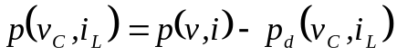
atau
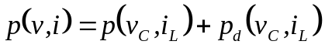

Bila persamaan daya seimbang diintegralkan dalam interval waktu [t₀, t₁], maka persamaan energi seimbangnya seperti berikut.
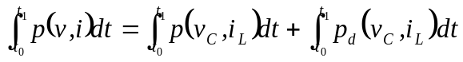
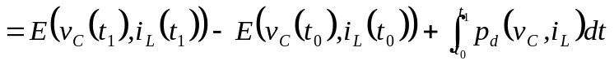
Energi yang didisipasikan adalah non-negatif, terlihat seperti pertidaksamaan di bawah ini.
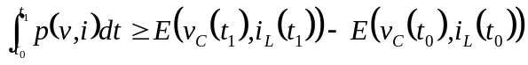
untuk semua macam masukan v yang dapat diterima.
Bila interval waktunya adalah [0,T], maka pertidaksamaan (2.3) merupakan pertidaksamaan energi seimbangnya.
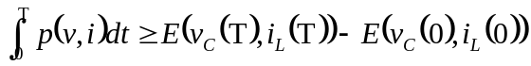 … (2.3)
untuk semua macam masukan v yang dapat diterima.
Bentuk pertidaksamaan (2.3) menunjukkan sistem disipatif yang berkaitan dengan fungsi daya kuadratis.

2.1.3 Sistem Termodinamika
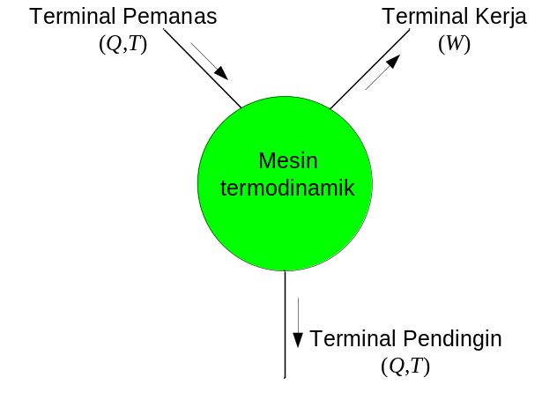
Gmb 2.5 Sistem Termodinamika^{[42]}.

Dengan menggunakan konsep penurunan yang sama, dari sistem termodinamika akan dapat diturunkan hukum-hukum (postulat) seperti berikut.
Postulat I : 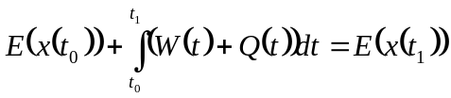
Postulat II : 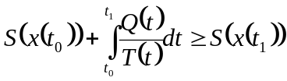
Dari contoh-contoh di atas, yang akan menjadi perhatian dalam penelitian ini adalah sistem-sistem linier yang memenuhi pertidaksamaan disipasi energi.

Definisi 2.1.
Misalkan persamaan ruang keadaan, 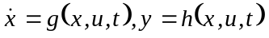, dengan x, u dan y menyatakan keadaan, masukan dan keluaran sistem; g dan h merupakan fungsi-fungsi nonlinier yang menggambarkan dinamika sistem. Sistem ini disebut disipatif, jika terdapat suatu fungsi daya, 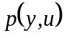, yang terintegralkan dan suatu fungsi dari keadaan sistem, yaitu fungsi energi, 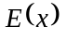, sehingga berlaku pertidaksamaan berikut.
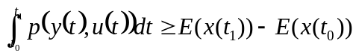
untuk semua masukan yang dapat diterima, u(t), dalam interval waktu , dan y(t) suatu keluaran dari sistem dinamis.

Pertidaksamaan dalam Definisi 2.1 menjamin bahwa untuk suatu sistem linier disipatif, integral waktu dari daya masukan di dalam interval, yaitu energi total masukan ke sistem, adalah lebih besar atau sama dengan perubahan bersih dalam energi total sistem. Selisih antara energi total yang masuk ke sistem dan perubahan bersih dalam energi sistem adalah energi yang didisipasikan oleh sistem. Hal inilah yang menyebabkan mengapa sistem-sistem yang memenuhi pertidaksamaan di atas disebut sistem-sistem disipatif.

2.2 Sistem Linier Invarian Waktu Disipatif
Perhatikan suatu sistem LIW, Σ, seperti berikut^{[17]}
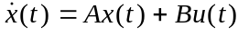
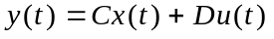 … (2.4)
dengan
y(t) adalah vektor keluaran px1 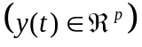
u(t) adalah vektor masukan mx1 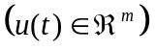
x(t) adalah vektor keadaan nx1 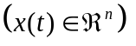
A, B, C, D matriks-matriks sistem yang menggambarkan dinamika sistem.

Matriks fungsi alih pxm dari sistem ini adalah

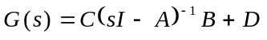

Suatu fungsi daya kuadratis dari masukan dan keluaran diekspresikan sebagai

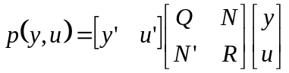 … (2.5)
dengan
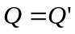 adalah suatu matriks simetris pxp 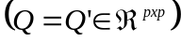
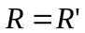 adalah suatu matriks simetris mxm 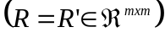
N adalah suatu matriks riel pxm 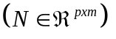

Definisi 2.2^{[17]}.
Suatu sistem LIW stabil, Σ : 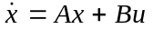, 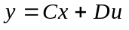 dengan 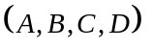adalah suatu realisasi minimal dari sistem, adalah disipatif yang berkaitan dengan fungsi daya kuadratis (2.5) jika terdapat suatu fungsi energi kuadratis definit positif 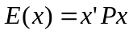, dengan 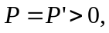 yang memenuhi pertidaksamaan disipatif (2.6).
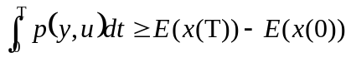 … (2.6)
untuk semua 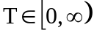dan semua 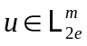 menyatakan perluasan ruang yang terdiri dari fungsi-fungsi yang kuadratnya terintegralkan.

Sistem LIW riel terbatas memenuhi pertidaksamaan berikut.
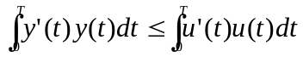
untuk semua 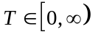dan 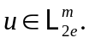
Kondisi di atas dituliskan kembali sebagai pertidaksamaan (2.7).
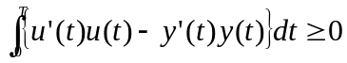 … (2.7)

Terlihat bahwa sistem-sistem riel terbatas adalah sistem-sistem LIW disipatif dengan fungsi daya kuadratis 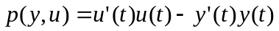, merupakan fungsi daya kuadratis persamaan (2.5), dengan R = I, Q = -I dan N = 0.

Secara umum norm sistem riel terbatas dengan 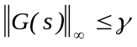, atau biasa juga disebut sebagai H∞, memenuhi pertidaksamaan berikut.
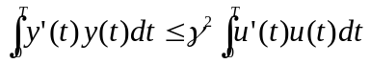
untuk semua dan

Pengertian H∞ seperti ini yang digunakan dalam sistem LVP. Sedangkan pengertian lainnya adalah dalam kawasan frekuensi : 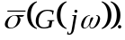

Jadi sistem ini adalah disipatif yang berkaitan dengan 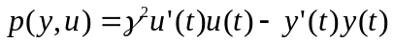, yaitu fungsi daya kuadratis persamaan (2.5), dengan R = γ²I, Q = -I dan N = 0.

Sistem-sistem pasif ditentukan oleh karakteristik sifat masukan-keluaran seperti terlihat dalam pertidaksamaan (2.8).
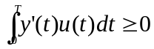 … (2.8)
untuk semua dan
Kondisi ini adalah disipatif yang berkaitan dengan suatu fungsi daya kuadratis 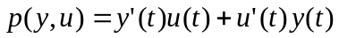 atau bentuk umum fungsi daya kuadratis persamaan (2.5), dengan R = 0, Q = 0 dan N = I. Sistem seperti ini biasa dikenal sebagai sistem riel positif ketat (strictly positive real).

Terlihat bahwa sistem disipatif adalah suatu generalisasi dari sistem-sistem pasif.
Sistem-sistem sektor terbatas merupakan kasus khusus dari sistem-sistem LIW disipatif.
Sebagai contoh, perhatikan suatu sistem LIW di dalam sektor 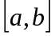 dengan 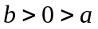; yaitu masukan dan keluaran dari sistem memenuhi pertidaksamaan berikut.
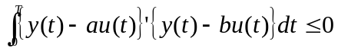
untuk semua dan
Kondisi di atas dituliskan kembali sebagai pertidaksamaan (2.9).
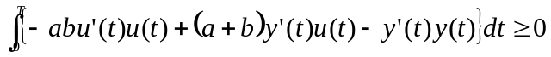 … (2.9)

yang memperlihatkan bahwa sistem-sistem LIW sektor terbatas adalah disipatif berkaitan dengan fungsi daya kuadratis
atau fungsi daya kuadratis persamaan (2.5), dengan R = 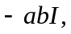 Q = -I dan 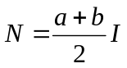.
Contoh-contoh di atas secara umum memperlihatkan kelas sistem LIW disipatif berkaitan dengan fungsi daya kuadratis tertentu.
Selanjutnya hasil khusus diperoleh dengan mensubstitusikan matriks-matriks skalar dalam koefisien matriks untuk fungsi-fungsi daya kuadratis. Dengan kata lain, perkembangan berikutnya dari gagasan sistem LIW penguatan terbatas (gain bounded) memberikan contoh dari kasus-kasus di mana Q dan R adalah matriks-matriks penuh.

2.2.1 Karakterisasi Sistem LIW Disipatif
Dalam bagian ini dibahas syarat perlu dan cukup bahwa suatu sistem bersifat disipatif yang dituangkan dalam lemma kedisipatifan. Lemma ini merupakan generalisasi lemma Kalman-Yakubovich (atau positive realness lemma) untuk sistem-sistem riel positif, dan bounded realness lemma untuk sistem-sistem penguatan terbatas.
Kondisi-kondisi untuk lemma kedisipatifan dapat diekivalenkan dengan ekspresi dalam bentuk suatu PML. Karakterisasi PML dari sistem-sistem penguatan terbatas, riel positif dan sektor terbatas, diturunkan langsung dari karakterisasi PML disipatif sistem LIW, dengan mensubstitusikan fungsi dayanya masing-masing.
Karakterisasi ruang keadaan dari sistem LIW disipatif berkaitan dengan fungsi-fungsi daya kuadratis dipresentasikan dalam teorema berikut.

Teorema 2.1^{[17]}.
Misalkan Σ =suatu realisasi minimal dari suatu sistem LIW stabil. Pernyataan-pernyataan berikut adalah ekivalen.
- Sistem LIW, Σ, bersifat disipatif berkaitan dengan suatu fungsi daya kuadratis

- (Karakterisasi PML)* Terdapat suatu matriks simetris, definit positif, yang memenuhi pertidaksamaan matriks linier berikut.
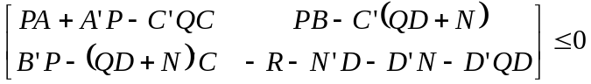

* Penurunan lihat Lampiran B2.

Catatan :
Tanda ≤ 0 dalam butir 2. di atas mengartikan matriks semi definit negatif, yang selanjutnya diistilahkan sebagai pertidaksamaan matriks linier.

Teorema 2.1 menyajikan batasan pada matriks dari suatu realisasi minimal sistem LIW, untuk sistem disipatif yang berkaitan dengan suatu fungsi daya kuadratis yang diberikan. Secara umum hasil-hasil dalam Teorema 2.1 untuk sistem-sistem LIW disipatif menegaskan adanya kaitan untuk sistem-sistem penguatan terbatas, riel positif dan sektor terbatas, yaitu dengan mensubstitusikan fungsi daya masing-masing dalam hasil-hasil yang umum.

      - Sistem Riel Terbatas
Bounded realness lemma untuk karakterisasi sistem penguatan satuan terbatas (unity gain bounded) atau sistem riel terbatas dan bentuk PML kondisi ini, yaitu mensubstitusikan fungsi daya untuk sistem riel terbatas dengan men-set R = I, Q = -I dan N = 0 ke dalam hasil teorema. (Bounded realness lemma ini untuk mengantisipasi ketidakpastian penguatan).

Hasil Khusus (Corollary)
Misalkan Σ =suatu realisasi minimal dari suatu sistem LIW stabil. Pernyataan-pernyataan berikut adalah ekivalen.
- Sistem LIW, Σ, bersifat riel terbatas.

- Terdapat suatu matriks simetris, definit positif, yang memenuhi pertidaksamaan matriks linier berikut.
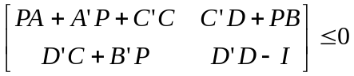

      - Sistem Riel Positif Ketat
Lemma Kalman-Yakubovich, yang juga dikenal sebagai positive realness lemma (passivity), untuk karakterisasi riel positif sistem LIW, dan karakterisasi PML dari sistem riel positif secara langsung mengikuti hasil-hasil Teorema 2.1, dengan mensubstitusikan fungsi daya untuk sistem-sistem riel positif, yaitu men-set R = 0, Q = 0 dan N = I ke dalam hasil teorema. (Positive realness lemma digunakan untuk mengantisipasi ketidakpastian fasa).

Hasil Khusus
Misalkan Σ =suatu realisasi minimal dari suatu sistem LIW stabil. Pernyataan-pernyataan berikut adalah ekivalen.
- Sistem LIW, Σ, bersifat riel positif ketat.

- Terdapat suatu matriks simetris, definit positif, yang memenuhi pertidaksamaan matriks linier berikut.
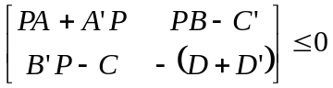

      - Sistem Sektor Terbatas

Karakterisasi ruang keadaan dari sistem LIW di dalam sektor dinyatakan dalam bentuk-bentuk sector boundedness lemma. Karakterisasi ini mengikuti secara langsung hasil-hasil Teorema 2.1 dengan men-set R = Q = -I dan .

Hasil Khusus
Misalkan Σ =suatu realisasi minimal dari suatu sistem LIW stabil. Pernyataan-pernyataan berikut adalah ekivalen.
- Sistem LIW, Σ, berada dalam sektor [a,b].

- Terdapat suatu matriks simetris, definit positif, yang memenuhi pertidaksamaan matriks linier berikut.
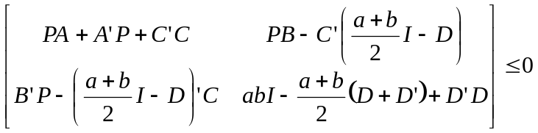

Karakterisasi ruang keadaan dari sistem-sistem LIW sektor terbatas lainnya dalam bentuk PML dapat diperoleh dengan cara yang sama, yaitu mensubstitusikan fungsi dayanya masing-masing.

2.2.1.4 Sistem Masukan Penguatan Matriks Terbatas

Sama halnya dengan yang lainnya, bahwa karakterisasi sistem inipun langsung mengikuti hasil-hasil Teorema 2.1, dengan mensubstitusikan fungsi dayanya masing-masing.
Untuk sistem LIW masukan penguatan matriks terbatas dengan men-set Q = -I, N = 0 dan 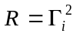.

Hasil Khusus
Misalkan Σ =suatu realisasi minimal dari suatu sistem LIW stabil. Pernyataan-pernyataan berikut adalah ekivalen.
- Sistem LIW, Σ, adalah sistem masukan penguatan matriks terbatas, yang berkaitan dengan matriks simetris, definit positif, Γ_{i}.
- Terdapat suatu matriks simetris, definit positif, yang memenuhi pertidaksamaan matriks linier berikut.
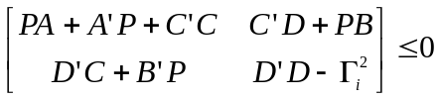

2.2.1.5 Sistem Keluaran Penguatan Matriks Terbatas

Untuk sistem LIW keluaran penguatan matriks terbatas yang berkaitan dengan suatu matriks simetris definit positif Γ_{o}, yaitu men-set 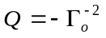, N = 0 dan 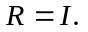

Hasil Khusus
Misalkan Σ =suatu realisasi minimal dari suatu sistem LIW stabil. Pernyataan-pernyataan berikut adalah ekivalen.
- Sistem LWI, Σ, adalah sistem keluaran penguatan matriks terbatas, yang berkaitan dengan matriks simetris, definit positif, 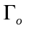.
- Terdapat suatu matriks simetris, definit positif, yang memenuhi pertidaksamaan matriks linier berikut.
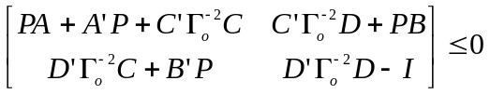

2.2.1.6 Sistem Masukan-Keluaran Penguatan Matriks Terbatas

Untuk sistem LIW masukan-keluaran penguatan matriks terbatas yang berkaitan dengan suatu matriks simetris definit positif Γ_{i} dan Γ_{o}, yaitu men-set , N = 0 dan .

Hasil Khusus
Misalkan Σ =suatu realisasi minimal dari suatu sistem LIW stabil. Pernyataan-pernyataan berikut adalah ekivalen.
- Sistem LIW, Σ, adalah sistem masukan-keluaran penguatan matriks terbatas, yang berkaitan dengan matriks simetris, definit positif, 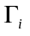 dan .
- Terdapat suatu matriks simetris, definit positif, yang memenuhi pertidaksamaan matriks linier berikut,
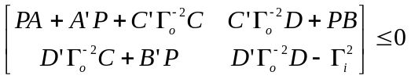

  - Sistem Linier Varian Parameter (LVP) Disipatif

Sistem LVP merupakan suatu kelas dari sistem linier dimensional terbatas, di mana masukan ruang keadaannya bergantung secara kontinyu pada vektor parameter yang berubah terhadap waktu. Hal ini berarti terdapat satu atau lebih parameter yang berubah terhadap waktu, merupakan masukan dari persamaan keadaan dinamis model. Dalam model sistem seperti ini, ketergantungan parameter merepresentasikan suatu masukan eksogenus yang mempengaruhi karakteristik kendalian. Diasumsikan bahwa trayektori dari parameter yang berubah terhadap waktu tidak diketahui sebelumnya, tetapi letaknya dibatasi dalam suatu himpunan terbatas, dan nilai-nilainya dapat diukur secara waktu nyata (real-time).
Dalam sistem LVP, terlebih dahulu harus diketahui ranah operasinya. Ranah operasi adalah ranah parameter sistem yang akan direpresentasikan dengan relasi inklusi 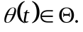 Sistem LVP dikatakan didefinisikan dengan baik jika ketergantungan parameter dan ranah operasinya diketahui.

Sistem LVP dapat berubah menjadi sistem LBW untuk trayektori yang diberikan 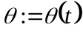. Bila pada sistem LBW ketergantungan waktu t = t₀ dijaga tetap (freeze), maka dapat diperoleh sistem LIW. Cara lain untuk mendapatkan sistem LIW langsung dari sistem LVP adalah dengan menjaga parameternya tetap (frozen parameters).
Sistem LIW dan LBW merupakan sistem-sistem yang dikomposisikan dari sistem-sistem yang off-line, di mana data ruang keadaan A, B, C, D atau 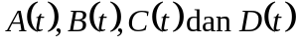 harus diketahui terlebih dahulu. Sedangkan sistem LVP merupakan sistem in-line, karena semua data ruang keadaannya dapat langsung diketahui jika trayektori parameter 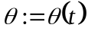 telah diketahui. Sistem demikian akan lebih menguntungkan untuk aplikasi pada dunia nyata, yaitu yang trayektori parameternya diketahui. Teknik seperti ini biasa dikenal sebagai teknik gain scheduling. Pengendali dengan pendekatan gain scheduling diijinkan untuk menjadwal sendiri berdasarkan pada hasil penguatan waktu nyata.

Konfigurasi umpan balik pada sintesis sistem kendali LVP secara umum digambarkan sebagai berikut.

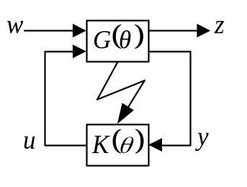

Gmb 2.6 Konfigurasi umpan balik sistem kendali LVP

Pada kendalian sistem linier, 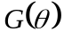 adalah kendalian linier dengan dua masukan, yaitu masukan eksternal (gangguan) w dan masukan kendali (control input) u, serta dua keluaran, yaitu keluaran terukur (hasil pengukuran) y dan keluaran yang diatur z. 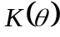 adalah pengendali yang dirancang.

Pengembangan dalam perancangan untuk sistem LIW klasik ke sistem LVP meliputi kestabilan, kinerja (performance), kekokohan (robustness) dan keglobalan.

- Kestabilan dan kinerja.
Beberapa sistem LVP tidak akan dapat terstabilkan dengan menggunakan sebuah pengendali sistem LIW. Perancangan pengendali LVP dapat mengatasi hal ini karena melibatkan pengukuran parameter secara langsung. Kinerja yang lebih baik juga dapat dicapai karena pengendali LVP menyesuaikan diri terhadap dinamika kendalian yang sebenarnya.

- Kekokohan.
Oleh karena kinerja nominal lebih mudah dicapai dengan pengendali LVP, maka kompromi antara kinerja dan kekokohan dapat lebih mudah dicapai (feasible).

- Keglobalan.
Pendekatan klasik untuk sistem LVP adalah
-. memilih beberapa kondisi operasi dari kendalian LVP,
-. merancang pengendali LIW untuk beberapa kondisi tersebut,
-. menjadwal atau meng-interpolasi pengendali LIW tersebut untuk menurunkan hukum kendali global dari kendalian LVP yang semula (aslinya).

Butir a dan b bersifat kritis. Sebagai hasilnya, hukum kendali yang terbentuk dapat bekerja dengan baik untuk beberapa kondisi operasi tertentu, tetapi tidak dapat menjamin kelakuan kendalian LVP ketika parameter berubah terhadap waktu. Oleh karena pertimbangan ini maka metoda yang dapat digunakan adalah H∞ dengan pendekatan gain scheduling (untuk model jenis Linear Fractional Transformation atau polytopic) yang dapat menangani perubahan parameter yang kontinyu.
Tujuan dari teknik gain scheduling adalah untuk mengendalikan kendalian sepanjang daerah operasi yang telah didefinisikan sebelumnya. Bila dibandingkan dengan sistem kendali yang hanya kokoh terhadap variasi pada kendalian, pengendali dengan pendekatan gain scheduling diijinkan untuk menjadwal sendiri berdasarkan pada hasil pengukuran waktu nyata. Hal ini berbeda dengan teknik kendali LIW tradisional yang mengandalkan pada karakteristik linier kendalian yang terlokalisasi pada kondisi operasi tertentu.
Keuntungan dari struktur kendali gain scheduling terletak pada eksploitasi eksplisit dari pengetahuan dinamika yang aktual, yaitu berdasarkan pada data pengukuran sinyal waktu nyata. Diagram umum metoda gain scheduling dapat digambarkan seperti berikut.
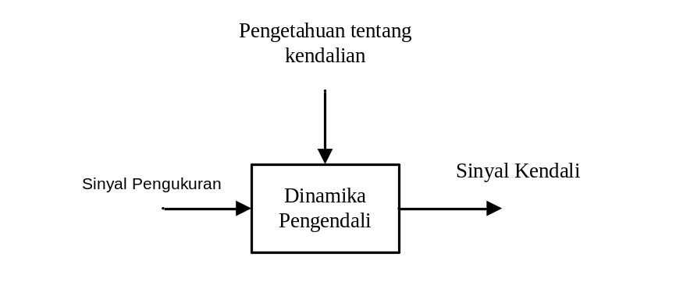
Gmb 2.7 Diagram umum metoda gain scheduling.

Dari sinyal pengukuran kendalian, pengendali mengambil informasi kendalian eksogenus untuk dapat memperbaharui dinamika kendalian dalam waktu nyata. Penting untuk diingat bahwa informasi tersebut tidak hanya memodifikasi sinyal kendalinya, tetapi juga cara sinyal pengukuran itu diolah oleh pengendali.

Sebagai contoh pada sistem kendali dinamis pesawat terbang, di mana data ruang keadaannya bergantung pada parameter-parameter yang berubah terhadap waktu, dapat diukur dan/atau dihitung secara on-line. Parameter tersebut antara lain adalah pusat gravitasi (center of gravity), massa (mass), kecepatan (speed), posisi-posisi sirip (flap positions), ketinggian (altitude) dan lain-lain. Pendekatan dalam perancangan kendali pesawat terbang menggunakan teknik gain-scheduling, di mana parameter yang berubah terhadap waktu diperlakukan sebagai parameter terjadwal (diijinkan untuk menjadwal sendiri berdasarkan pada hasil pengukuran waktu nyata).

Sistem LVP umum digunakan dalam analisis dan sintesis sistem-sistem yang berkaitan dengan masalah kekokohan dan dalam teknik gain-scheduling untuk sistem nonlinier.
Salah satu keuntungan penggunaan kerangka LVP adalah kesederhanaannya dalam merepresentasikan dinamika dari suatu model tunggal. Keuntungan lainnya adalah kemampuan untuk merancang pengendali yang memasukkan ketergantungan affine yang sama pada parameter-parameter operasinya.

Konsep sistem LVP telah dikembangkan sebagai suatu kerangka yang baik untuk menggambarkan suatu kelas khusus dari sistem-sistem nonlinier. Kelas-kelas ini dapat direalisasikan sebagai suatu himpunan sistem-sistem ruang keadaan di mana elemen-elemennya adalah fungsi-fungsi affine dari suatu himpunan parameter-parameter skalar.

Sebelum lebih mendalami tentang sistem-sistem LVP, perlu didefinisikan himpunan semua trayektori parameter yang dapat diterima. Pembatasan-pembatasan dalam definisi menjamin eksistensi dan keunikan dari solusi persamaan diferensial yang membentuk suatu sistem LVP.

Definisi 2.3 (Himpunan Variasi Parameter)^{[43]}
Diberikan suatu himpunan kompak 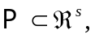 himpunan variasi parameter U_{P} menotasikan himpunan dari semua fungsi kontinyu dari 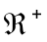 ke dalam P dengan sejumlah bilangan diskontinyu pada interval terbatas.

Definisi 2.4 (Sistem LVP)^{[43]}
Misal diberikan
- suatu himpunan parameter
- suatu fungsi 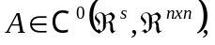
- suatu fungsi 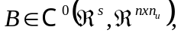
- suatu fungsi 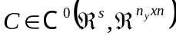 dan
- suatu fungsi 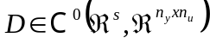.
Sistem LVP orde ke-n adalah suatu sistem dinamis yang tersusun sebagai persamaan (2.10).
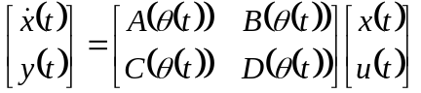 … (2.10)
dengan

Catatan :
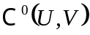 adalah himpunan fungsi-fungsi kontinyu dari U ke V.

Fungsi-fungsi matriks A, B, C dan D adalah fungsi-fungsi kontinyu dari parameter θ , yang pada kenyataannya merupakan norm terbatas himpunan parameter P.

Definisi 2.5^{[43]}
Untuk setiap 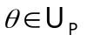
- sistem LVP yang dinyatakan oleh persamaan (2.10), diberi notasi 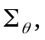
- 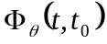 adalah matriks transisi keadaan 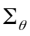.
Notasi 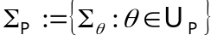 merepresentasikan sistem LVP dalam Definisi 2.4, kadang-kadang menggunakan 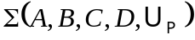 untuk menggambarkan secara jelas ruang keadaannya.

    - Kestabilan Kuadratis Sistem LVP

Kestabilan kuadratis adalah suatu gagasan kuat dari kestabilan kokoh dalam pengertian menghambat variasi perubahan yang cepat dalam trayektori parameter θ, dan definisinya meliputi fungsi kuadratis tunggal Lyapunov.

Definisi 2.6 (Kestabilan Kuadratis)^{[43]}
Diberikan suatu himpunan parameter 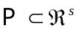 dan suatu fungsi fungsi A adalah stabil kuadratis atas P jika terdapat suatu matriks 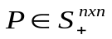, sehingga untuk semua 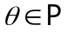berlaku pertidaksamaan berikut.
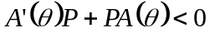
Catatan :
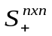 adalah himpunan matriks definit positif dalam 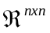.

A adalah suatu fungsi kontinyu dari parameter 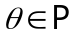. Jelas bahwa sisi sebelah kiri pertidaksamaan matriks dalam Definisi 2.6 secara keseluruhan adalah definit negatif. Jadi pertidaksamaan ini terjadi bila terdapat suatu skalar 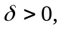 sehingga untuk semua berlaku 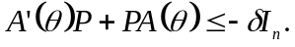

Teorema 2.2^{[17]}
Diberikan suatu himpunan dan suatu bilangan bulat 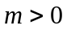. Pernyataan-pernyataan berikut ekivalen.
- Fungsi 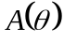 adalah stabil kuadratis atas P.
- Untuk suatu 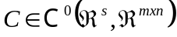, terdapat suatu matriks 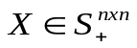, sehingga untuk semua berlaku pertidaksamaan berikut.
- Untuk suatu 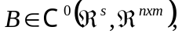 terdapat suatu matriks 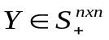, sehingga untuk semua berlaku pertidaksamaan berikut.
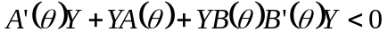

(Bukti lihat Lampiran B.4)

Definisi 2.7 (Sistem LVP Stabil Kuadratis)^{[43]}
Untuk sistem LVP 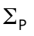 dalam Definisi 2.4, jika A adalah stabil kuadratis atas P, maka adalah suatu sistem LVP stabil kuadratis.

Definisi 2.8 (Kestabilan Eksponensial)^{[43]}
Sistem LVP dalam Definisi 2.4 adalah stabil eksponensial, jika terdapat beberapa konstanta 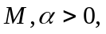 sehingga untuk semua dan semua 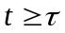berlaku pertidaksamaan berikut.
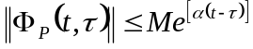
Untuk sistem-sistem LIW, kestabilan kuadratis ekivalen dengan kestabilan eksponensial. Tetapi untuk sistem-sistem LVP, kedua konsep ini berbeda. Pada kenyataannya, kestabilan kuadratis menyebabkan kestabilan eksponensial, yang akan diperlihatkan dalam lemma berikut.

Lemma 2.^{[43]}
Diberikan suatu himpunan parameter P, dan suatu sistem LVP stabil kuadratis (2.11).
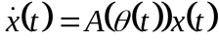 … (2.11)
dengan . Terdapat konstanta skalar 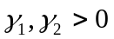 sehingga matriks transisi keadaaan 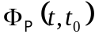, yang mengkarakterisasi semua solusi persamaan (2.11), memenuhi PML berikut.
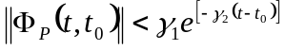
untuk semua .

(Bukti lihat Lampiran B.5)

Definisi 2.9^{[29]}
Suatu sistem LVP stabil, Σ(A, B, C, D, U_{P}) adalah disipatif yang berkaitan dengan fungsi daya kuadratis (2.5) jika terdapat suatu fungsi energi kuadratis definit positif , dengan yang memenuhi pertidaksamaan disipatif (2.12).
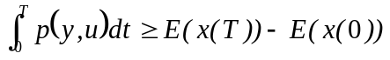 … (2.12)
untuk semua dan semua menyatakan perluasan ruang yang terdiri dari fungsi-fungsi yang kuadratnya terintegralkan.
    - Karakterisasi Sistem LVP Disipatif

Sistem LVP pada dasarnya mempunyai bentuk yang serupa dengan sistem LIW. Pada sistem LIW, matriks 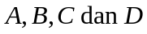 merupakan matriks konstan; sedangkan pada sistem LVP, matriks merupakan fungsi dari parameter 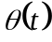. Dengan demikian, karakterisasi dari sistem LVP disipatif mempunyai bentuk serupa dengan sistem LIW disipatif.

Teorema 2.3^{[29]}
Misalkan Σ(A, B, C, D, U_{P}) suatu realisasi minimal dari suatu sistem LVP stabil. Pernyataan-pernyataan berikut adalah ekivalen.
1. Sistem LVP, Σ(A, B, C, D, U_{P}) bersifat disipatif berkaitan dengan suatu fungsi daya kuadratis
2. (Karakterisasi PML) Terdapat suatu matriks simetris, definit positif, yang memenuhi pertidaksamaan matriks linier
untuk semua.

2.3.2.1 Hasil Khusus Sistem Riel Terbatas

Misalkan Σ(A, B, C, D, U_{P}) suatu realisasi minimal dari suatu sistem LVP stabil. Pernyataan-pernyataan berikut adalah ekivalen.
1. Sistem LVP, Σ(A, B, C, D, U_{P}) bersifat riel terbatas.

- Terdapat suatu matriks simetris, definit positif, yang memenuhi pertidaksamaan matriks linier
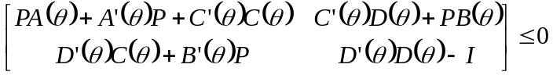
untuk semua .
      - Hasil Khusus Sistem Riel Positif Ketat

Misalkan Σ(A, B, C, D, U_{P}) suatu realisasi minimal dari suatu sistem LVP stabil. Pernyataan-pernyataan berikut adalah ekivalen.
- Sistem LVP, Σ(A, B, C, D, U_{P}) bersifat riel positif ketat.

- Terdapat suatu matriks simetris, definit positif, yang memenuhi pertidaksamaan matriks linier berikut
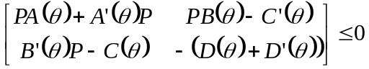
untuk semua .

      - Hasil Khusus Sistem Sektor Terbatas

Misalkan Σ(A, B, C, D, U_{P}) suatu realisasi minimal dari suatu sistem LVP stabil. Pernyataan-pernyataan berikut adalah ekivalen.
- Sistem LVP, Σ(A, B, C, D, U_{P}), berada dalam sektor [a,b].

- Terdapat suatu matriks simetris, definit positif, yang memenuhi pertidaksamaan matriks linier
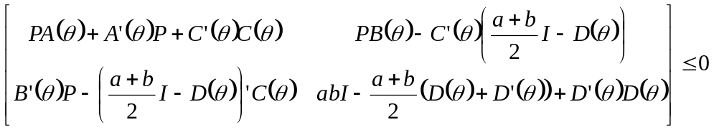
untuk semua .

2.3.2.4 Hasil Khusus Sistem Masukan Penguatan Matriks Terbatas

Misalkan Σ(A, B, C, D, U_{P}) suatu realisasi minimal dari suatu sistem LVP stabil. Pernyataan-pernyataan berikut adalah ekivalen.
- Sistem LVP, Σ(A, B, C, D, U_{P}) adalah sistem masukan penguatan matriks terbatas, yang berkaitan dengan matriks simetris, definit positif, Γ_{i}.
- Terdapat suatu matriks simetris, definit positif, yang memenuhi pertidaksamaan matriks linier
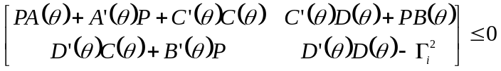
untuk semua .

2.3.2.5 Hasil Khusus Sistem Keluaran Penguatan Matriks Terbatas
Misalkan Σ(A, B, C, D, U_{P}) suatu realisasi minimal dari suatu sistem LVP stabil. Pernyataan-pernyataan berikut adalah ekivalen.
- Sistem LVP, Σ(A, B, C, D, U_{P}) adalah sistem keluaran penguatan matriks terbatas, yang berkaitan dengan matriks simetris, definit positif,.
- Terdapat suatu matriks simetris, definit positif, yang memenuhi pertidaksamaan matriks linier
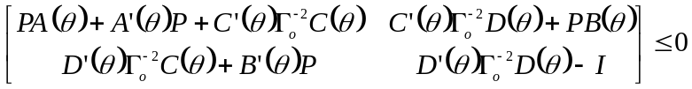
untuk semua .

2.3.2.6 Hasil Khusus Sistem Masukan-Keluaran Penguatan Matriks Terbatas
Misalkan Σ(A, B, C, D, U_{P}) suatu realisasi minimal dari suatu sistem LVP stabil. Pernyataan-pernyataan berikut adalah ekivalen.
- Sistem LVP Σ(A, B, C, D, U_{P}) adalah sistem masukan-keluaran penguatan matriks terbatas, yang berkaitan dengan matriks simetris, definit positif, dan .
- Terdapat suatu matriks simetris, definit positif, yang memenuhi pertidaksamaan matriks linier
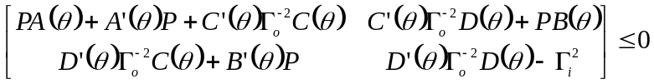
untuk semua .

Karakterisasi sistem LIW disipatif dan LVP disipatif yang telah diuraikan di atas selanjutnya akan digunakan untuk merumuskan PML sistem kendali disipatif.

